**Lire les variations d’une fonction**

Décrire les variations des fonctions représentées ci-dessous.

* On considère ci-dessous la courbe représentative de la fonction g.

. . . . . . . . . . . . . . . . . . . . . . . . . . . . . . . . . . . . . . . . . . . . . . . . . . . . . . . . . . . . . . . . . . . . . . . . . . . . . . . . . . . . . . . . . . . . . . . . . . . . . . . . . . . . . . . . . . . . . . . . . . . . . . . . . . . . . . . . . . . . . . . . . . . . . . . . . . . . . . . . . . . . . . . . . . . . . . . . . . . . . . . . . . . . . . . . . . . . . . . . . . . . . . . . . . . . . . . . . . . . . . . . . . . . . . . . . . . . . . . . . . . . . . . . . . . . . . . . . . . . . . . . . . . . . . . . . . . . . . . . . . . . . . . . . . . . . . . . . . . . . . . . . . . . . . . . . . . . . . . . . . . . . . . . . . . . . . . . . . . . . . . . . . . . . . . . . . . . . . . . . . . . . . . . . . . . . . . . . . . . . . . . . . . . . . . . . . . . . . . . . . . . . . . . . . . . . . . . . . . . . . . . . . . . . . . . . . . . . . . . . . . . . . . . . . . . . . . . . . . . . . . . . . . . . . . . . . . . . . . . . . . . . . . . . . . . . . . . . . . . . . . . . . . . . . . . . . . . . . . . . . . . . . . . . . . . . . . . . . . . . . . . . . . . . . . . . . . . . . . . . . . . . . . . . . . . . . . . . . . . . . . . . . . . . . . . . . . . . . . . . . . . . . . . . . . . . . . . . . . . . . . . . . . . . . . . . . . . . . . . . . . . . . . . . . . . . . . . . . . . . . . . . . . . . . . . . . . . . . . . . . . . . . . . . . . . . . . . . . . . . . . . . . . . . . . . . . . . . . . . . . . . . . . . . . . . . . . . . . . . . . . . . . . . . . . . . . . . . . . . . . . . . . . . . . . . . . . . . . . . . . . . . . . . . . . . . . . . . . . . . . . . . . . . . . . . . . . . . . . . . . . . . . . . . . . . . . . . . . . . . . . . . . . . . . . . . . . . . . . . . . . . . . . . . . . . . . . . . . . . . . . . . . . . . . . . . . . . . . . . . . . . . . . . . . . . . . . . . . . . . . . . . . . . . . . . . . . . . . . . . . . . . . . . . . . . . .

* 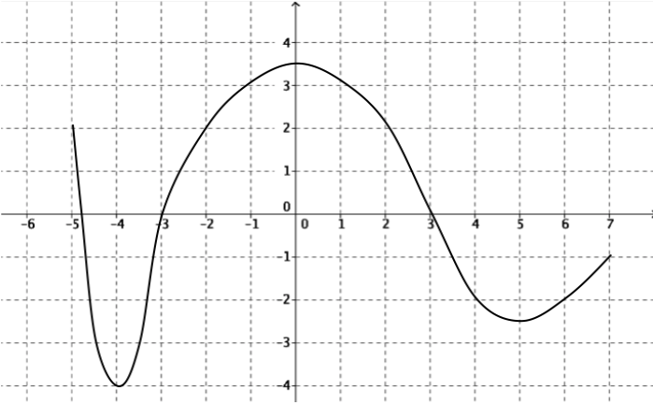On considère ci-dessous la courbe représentative de la fonction f.

. . . . . . . . . . . . . . . . . . . . . . . . . . . . . . . . . . . . . . . . . . . . . . . . . . . . . . . . . . . . . . . . . . . . . . . . . . . . . . . . . . . . . . . . . . . . . . . . . . . . . . . . . . . . . . . . . . . . . . . . . . . . . . . . . . . . . . . . . . . . . . . . . . . . . . . . . . . . . . . . . . . . . . . . . . . . . . . . . . . . . . . . . . . . . . . . . . . . . . . . . . . . . . . . . . . . . . . . . . . . . . . . . . . . . . . . . . . . . . . . . . . . . . . . . . . . . . . . . . . . . . . . . . . . . . . . . . . . . . . . . . . . . . . . . . . . . . . . . . . . . . . . . . . . . . . . . . . . . . . . . . . . . . . . . . . . . . . . . . . . . . . . . . . . . . . . . . . . . . . . . . . . . . . . . . . . . . . . . . . . . . . . . . . . . . . . . . . . . . . . . . . . . . . . . . . . . . . . . . . . . . . . . . . . . . . . . . . . . . . . . . . . . . . . . . . . . . . . . . . . . . . . . . . . . . . . . . . . . . . . . . . . . . . . . . . . . . . . . . . . . . . . . . . . . . . . . . . . . . . . . . . . . . . . . . . . . . . . . . . . . . . . . . . . . . . . . . . . . . . . . . . . . . . . . . . . . . . . . . . . . . . . . . . . . . . . . . . . . . . . . . . . . . . . . . . . . . . . . . . . . . . . . . . . . . . . . . . . . . . . . . . . . . . . . . . . . . . . . . . . . . . . . . . . . . . . . . . . . . . . . . . . . . . . . . . . . . . . . . . . . . . . . . . . . . . . . . . . . . . . . . . . . . . . . . . . . . . . . . . . . . . . . . . . . . . . . . . . . . . . . . . . . . . . . . . . . . . . . . . . . . . . . . . . . . . . . . . . . . . . . . . . . . . . . . . . . . . . . . . . . . . . . . . . . . . . . . . . . . . . . . . . . . . . . . . . . . . . . . . . . . . . . . . . . . . . . . . . . . . . . . . . . . . . . . . . . . . . . . . . . . . . . . . . . . . . . . . . . . . . . . . . . . . . . . . . . . . . . . . . . . . . . . . . . . . . . . . . . . . . . . . . . . . . . . . . . . . . . . . . . . . . . . . . . . . . . . . .

. . . . . . . . . . . . . . . . . . . . . . . . . . . . . . . . . . . . . . . . . . . . . . . . . . . . . . . . . . . . . . . . . . . . . . . . . . . . . . . . . . . . . . . . . . . . .

* On considère ci-dessous la courbe représentative de la fonction f et son tableau de variation.

